1. Học sinh

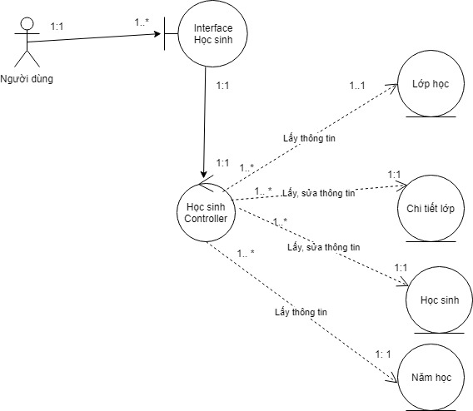

|  |  |  |
| --- | --- | --- |
| Form Học sinh | | |
| Operation | Tên hàm | Ý nghĩa |
|  | + LoadDSLop() | Lấy danh sách lớp học lên combobox để người dùng chọn lựa |
|  | +LoadDSNamHoc | Lấy danh sách năm học lên combobox để người dùng chọn lựa |
|  | + LoadDSHocSinh | Lấy danh sách các học sinh trong cùng lớp học của năm học đó |
|  | + ThemHS(HocSinh hs) | Thêm một học sinh vào lớp |
|  | + XoaHocSinh(HocSinh hs) | Xóa học sinh ra khỏi lớp |
|  | + SuaHocSinh(HocSinh hs) | Sửa thông tin học sinh trong lớp |
|  | + TimKiemHocSinh(HocSinh hs) | Tìm kiếm học sinh theo mã và tên học sinh |
|  |  |  |

|  |  |  |
| --- | --- | --- |
| Học sinh controller | | |
| Operation | Tên hàm | Ý nghĩa |
|  | + LoadDSLop() | Lấy danh sách lớp học lên combobox để người dùng chọn lựa |
|  | +LoadDSNamHoc | Lấy danh sách năm học lên combobox để người dùng chọn lựa |
|  | + LoadDSHocSinh | Lấy danh sách các học sinh trong cùng lớp học của năm học đó |
|  | + ThemHS(HocSinh hs) | Thêm một học sinh vào lớp |
|  | + XoaHocSinh(HocSinh hs) | Xóa học sinh ra khỏi lớp |
|  | + SuaHocSinh(HocSinh hs) | Sửa thông tin học sinh trong lớp |
|  | + TimKiemHocSinh(HocSinh hs) | Tìm kiếm học sinh theo mã và tên học sinh |

|  |  |  |
| --- | --- | --- |
| Học sinh | | |
|  | Tên hàm | Ý nghĩa |
| Attribute | * MaHocSinh int * TenHS : String * NgaySinh : Date * DiaChi : String * TenCha : String * TenMe: String * TenNguoiGiamHo : String * SDT : String * TrangThai : boolean |  |
| Operation |  |  |
|  | + get(), set() |  |
|  | + getListHocSinh(String MaLop, int MaNH): List<HocSinh> | Lấy danh sách học sinh theo mã lớp và mã năm học |
|  | + ThemHS(HocSinh hs) | Thêm học sinh vào cơ sở dữ liệu nếu thông tin học sinh không bị trùng lắp |
|  | + XoaHocSinh(HocSinh hs) | Cài đặt trạng thái học của học sinh = 0; |
|  | + SuaHocSinh(HocSinh hs) |  |
|  | + TimKiemHocSinh(HocSinh hs) |  |
|  |  |  |

|  |  |  |
| --- | --- | --- |
| Lớp học | | |
|  | Tên hàm | Ý nghĩa |
| Attribute | * MaLop : String |  |
|  | * TenLop : String |  |
| Operation | + get(), set() |  |
|  | + getListLopHoc(): List<LopHoc> | Lấy danh sách lớp học khi khởi tạo from học sinh |
|  | + getLopHocByID(String ID, List<LopHoc> ): LopHoc | Lấy lớp học trong danh sách lớp theo mã lớp |

|  |  |  |
| --- | --- | --- |
| Nam Hoc | | |
|  | Tên hàm | Ý nghĩa |
| Attribute | * MaNH : Int |  |
|  | * TenNh : String |  |
| Operation | + get(), set() |  |
|  | + getListNamHoc(): List<LopHoc> | Lấy danh sách lớp học lên để người dùng chọn lựa. |
|  | + ToString() : String | Chọn các hiển thị tên của năm học thành kiểu chuỗi |

1. Đăng nhập

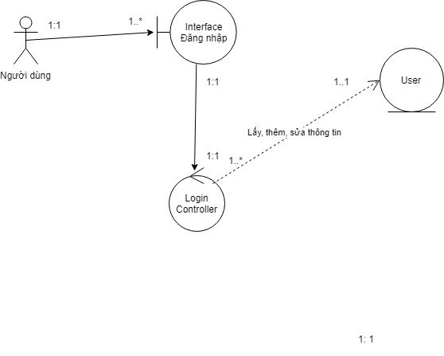

|  |  |  |
| --- | --- | --- |
| FromDangNhap | | |
|  | Tên hàm | Ý nghĩa |
| Operation | +Initialize() |  |
|  | + Đăng nhập(User u) | Kiểm tra User hợp lệ để xuất hiện from giao diện chính |
|  | +DangKy(User u) | Kiểm tra Email user không bị trùng. Nếu không trùng thì thêm vào cơ sở dữ liệu |
|  | + Đổi mật khẩu(String pass) | Thay đổi mật khẩu của User |

|  |  |  |
| --- | --- | --- |
| DangNhapController | | |
|  | Tên hàm | Ý nghĩa |
| Operation | +Initialize() |  |
|  | + LayDSUser() | Lấy danh sách User từ cơ sở dữ liệu |
|  | + Đăng nhập(User u) | Kiểm tra User hợp lệ để xuất hiện from giao diện chính |
|  | +DangKy(User u) | Kiểm tra Email user không bị trùng. Nếu không trùng thì thêm vào cơ sở dữ liệu |
|  | + Đổi mật khẩu(String pass) | Thay đổi mật khẩu của User |
|  | +CheckUser(User u, List<User>) : bool | Kiểm tra User có trong cơ sở dữ liệu không |

|  |  |  |
| --- | --- | --- |
| User | | |
|  | Tên hàm | Ý nghĩa |
| Attribbute | * ID : Int * Email : String * Password : String * Level : Int | Dùng để phân quyền cho User. |
| Operation |  |  |
|  | + LayDSUser() | Lấy danh sách User từ cơ sở dữ liệu |
|  | +DangKy(User u) | Kiểm tra Email user không bị trùng. Nếu không trùng thì thêm vào cơ sở dữ liệu |
|  | + Đổi mật khẩu(String pass) | Thay đổi mật khẩu của User |

1. Tham gia

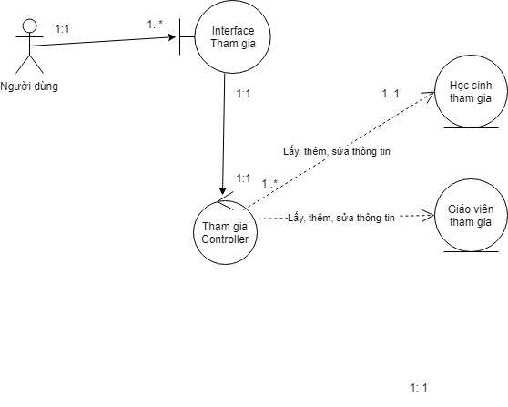

|  |  |  |
| --- | --- | --- |
| FromThamGia | | |
|  | Tên hàm | Ý nghĩa |
| Operation | +Initialize() |  |
|  | + LoadDSLopHoc | Lấy danh sách Lớp học lên combobox |
|  | +LoadDSHocSinhThamGia(String MaChuyenDi, String MaLop) : List<HocSinh> | Lấy danh sách học sinh tham gia theo lớp trong chuyến đi |
|  | +LoadDSGiaoVienThamGia (String MaCD, String MaLop) : List<GiaoVien> | Lấy danh sách giáo viên tham gia theo lớp trong chuyến đi |
|  | + ThayDoiTrangThaiThamGia() | Thay đổi trạng thái của học sinh hoặc giáo viên trong các checkbox |
|  | + LuuDSThamGia() | Lưu lại các thay đổi sao khi điều chỉnh học sinh và giáo viên |

|  |  |  |
| --- | --- | --- |
| ThamGiaController | | |
|  | Tên hàm | Ý nghĩa |
| Operation | +Initialize() |  |
|  | + LoadDSLopHoc | Lấy danh sách Lớp học lên combobox |
|  | +LoadDSHocSinhThamGia(String MaChuyenDi, String MaLop) : List<HocSinh> | Lấy danh sách học sinh tham gia theo lớp trong chuyến đi |
|  | +LoadDSGiaoVienThamGia (String MaCD, String MaLop) : List<GiaoVien> | Lấy danh sách giáo viên tham gia theo lớp trong chuyến đi |
|  | + ThayDoiTrangThaiThamGia() | Thay đổi trạng thái của học sinh hoặc giáo viên trong các checkbox |
|  | + LuuDSThamGia() | Lưu lại các thay đổi sao khi điều chỉnh học sinh và giáo viên |

|  |  |  |
| --- | --- | --- |
| HocSinhThamGia | | |
|  | Tên hàm | Ý nghĩa |
| Attribute | * MaHS : Int * MaLop : String * MaChuyenDi : String * ThamGia : bool * DaThuPhi : bool | Học sinh tham gia chuyến đi sẽ có giá trị 1  Học sinh đã đóng phí sẽ có giá trị 1 |
| Operation | +Initialize() |  |
|  | + LayDSHocSinh(MaLop, MaChuyenDi) : List<HocSinh> | Lấy danh sách học sinh theo mã lớp, mã chuyến đi |
|  | + SuaThongTin(ListDanhSach) | Sửa thông tin học sinh tham gia, đóng phí hay chưa. |

|  |  |  |
| --- | --- | --- |
| GiaoVienThamGia | | |
|  | Tên hàm | Ý nghĩa |
| Attribute | * MaGV : Int * MaLop : String * MaChuyenDi : String * ThamGia : bool | Giáo viên tham gia chuyến đi sẽ có giá trị 1 |
| Operation | +Initialize() |  |
|  | + LayDSGiaoVien(MaLop, MaChuyenDi) : List<HocSinh> | Lấy danh sách giáo viên theo mã lớp, mã chuyến đi |
|  | + SuaThongTin(ListDanhSach) | Sửa thông tin giáo viên tham gia, đóng phí hay chưa. |

|  |  |  |
| --- | --- | --- |
| Lớp học | | |
|  | Tên hàm | Ý nghĩa |
| Attribute | * MaLop : String |  |
|  | * TenLop : String |  |
| Operation | + get(), set() |  |
|  | + getListLopHoc(): List<LopHoc> | Lấy danh sách lớp học khi khởi tạo from học sinh |
|  | + getLopHocByID(String ID, List<LopHoc> ): LopHoc | Lấy lớp học trong danh sách lớp theo mã lớp |